Лабораторная работа 4

РЕШЕНИЕ ЗАДАЧ ПО ТЕМЕ «ДИЭЛЕКТРИКИ»

Цель работы: научиться решать задачи по теме «Диэлектрики».

1.1. Примеры решения задач

1.1 Поляризация диэлектриков

Поляризацию следует представлять как ограниченное смещение связанных зарядов или ориентацию дипольных молекул в диэлектрике, возникающие при воздействии на него электрического поля. Оценить степень поляризации можно отношением заряда на обкладках конденсатора, когда между ними находится диэлектрик, к заряду на обкладках, когда между ними находится вакуум. Это отношение называют относительной диэлектрической проницаемостью вещества – ε.
ε – количественная характеристика явления поляризации: она показывает способность диэлектрика образовывать емкость. Величина ε входит в ряд основных уравнений, характеризующих физические процессы, протекающие в диэлектрике.

Задача 1
Композиционный диэлектрик состоит из хаотической смеси двух компонентов с объемным содержанием компонента 1 – θ₁ %, компонента 2 –θ₂ % (θ₂ = 100 – θ₁, %). Определить диэлектрическую проницаемость композиционного диэлектрика ε, если диэлектрическая проницаемость компонента 1 – ε₁, компонента 2 – ε₂ .
Таблица 1.1 – Варианты для задачи 1
Номер варианта | θ₁, % | ε₁ | ε₂
8 | 32 | 4 | 7
Решение
Диэлектрическая проницаемость сложных диэлектриков, представляющих собой механическую смесь двух компонентов с разными ε, может быть определена (при небольшом различии ε компонентов) на основании логарифмического закона смешения
, (1)
где – относительная диэлектрическая проницаемость первого компонента смеси;
– то же для второго компонента смеси;
– объемная концентрация первого компонента смеси;
– то же для второго компонента смеси;
х – константа, характеризующая распределение компонентов.
В частном случае при хаотическом распределении компонентов
ln=ln+ln, (2)

^{ln=}
отсюда =9.731.
Ответ: =9.731.

Задача 2
Двухслойный диэлектрик включен на переменное напряжение. Напряжение на первом слое U₁, на втором – U₂, толщины слоев соответственно равны h₁ и h₂. Определить диэлектрическую проницаемость первого слоя, если диэлектрическая проницаемость второго слоя – ε₂.
Таблица 1.2 – Варианты для задачи 2
Номер варианта | U₁, кВ | U₁, кВ | h₁, мм | h₂, мм | ε₂
8 | 4,7 | 12 | 0,45 | 1,7 | 5,8
Решение
Простейший случай двухслойного конденсатора представлен на рис. 1.
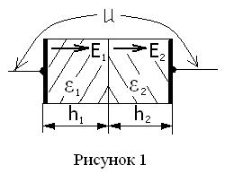
Для двухслойного диэлектрика
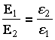, (3)
где Е₁ – напряженность поля в первом слое, В/м;
Е₂ – то же во втором слое.
Е₁ и Е₂ определяются через напряжение между обкладками конденсатора – U, толщины слоев h₁ и h₂ и относительные диэлектрические проницаемости слоев и
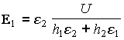, (4)

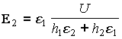 (5)
или через напряжения слоев из выражения

U₁=Е₁ h₁ , (6)

U₂=Е₂ h₂. (7)
Отсюда

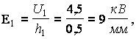
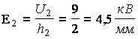 .

В соответствии с (3)
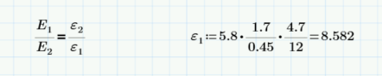;
Ответ: .

1.2 Электропроводность диэлектриков
В конденсаторе с диэлектриком, включенном в электрическую цепь, при ее замыкании по объему и поверхности диэлектрика потечет ток утечки, обусловленный приложением неизменяющегося во времени напряжения

Iу =Iv + Is , (8)

где Iv – объемный ток, А;
Is – поверхностный ток, А.
Ток утечки – Iу постепенно затухает до некоторого установившегося значения (т.к. затухают поляризационные процессы).
Для твердых изоляционных материалов необходимо различать поверхностную и объемную проводимость, для сравнительной оценки которых пользуются значением удельного объемного – 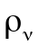 и удельного поверхностного – 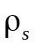 сопротивлений
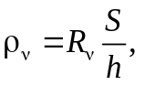 (9)
где 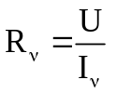– объемное сопротивление диэлектрика, Ом, при приложенном напряжении U, В;
S и h – площадь электрода, м² и толщина образца, м.
измеряется в системе СИ в Ом⋅м.
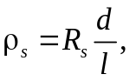 (10)
где 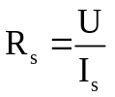 – поверхностное сопротивление диэлектрика, Ом, при приложенном напряжении U;
d – ширина электродов на поверхности диэлектрика, м.
l – расстояние между электродами, м.
измеряется в системе СИ в Ом.

Задача 3
К диэлектрику кубической формы с длиной ребра а приложено постоянное напряжение U. Напряжение подводится к противоположным граням кубика, покрытым слоями металла. Известны размеры диэлектрика: а, мм, удельное объемное сопротивление ρ_{υ} и удельное поверхностное сопротивление ρ_{s}. Требуется определить ток утечки.
Таблица 1.3 – Варианты для задачи 3
Номер варианта | а, мм | U, В | ρ_{υ}, Ом⋅м | ρ_{s}, Ом
8 | 80 | 860 | 4⋅10¹⁰ | 10¹⁰
Решение
Ток утечки протекает как через объем диэлектрика, так и по поверхностям четырех боковых граней (через две грани a и через две грани b). Поэтому сопротивление между электродами определяется параллельным соединением объемного и поверхностного сопротивлений.
Объемное сопротивление равно:
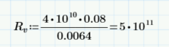
Поверхностное сопротивление равно:
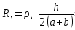
Полное сопротивление изоляции равно:
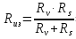
Ток утечки:
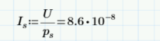

Задача 4
Керамический конденсатор () был заряжен от источника напряжения U₀ и оставлен разомкнутым. Через t мин разность потенциалов на его обкладках оказалась равной U. Определить v диэлектрика конденсатора.
Таблица 1.4 – Варианты для задачи 4
Номер варианта | ε | U₀, кВ | t, мин | U, В
8 | 7 | 1,2 | 7,3 | 120

Решение
Напряжение на электродах конденсатора спустя время после отключения его от источника напряжения U можно определить
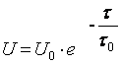, (11)
где U₀ – напряжение, до которого был заряжен конденсатор ( =0),В;
R_{из}С – постоянная времени саморазряда конденсатора, с :;
R_{из} – сопротивление изоляции, 0м;
С – емкость конденсатора, Ф.

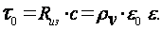 (12)
Отсюда
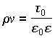 .
из выражения (11).
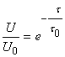;
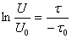;
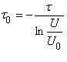
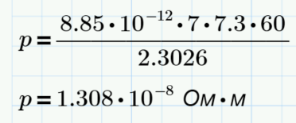

1.3 Пробой диэлектриков
Явление пробоя – это явление образования в диэлектрике проводящего канала под действием электрического поля. Она характеризуется пробивным напряжением – U_{пр} и электрический прочностью – Е_{пр}. Минимальное приложенное к диэлектрику электрическое напряжение, приводящее его к пробою, называется пробивным – U_{пр}, В.
Электрическая прочность определяется
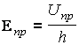, (13)

где h – толщина диэлектрика, м.
Наиболее удобной для практических расчетов единицей измерения Е_{пр} является кВ/мм: 1 кВ/мм = 10⁶ В/м.
На электрическую прочность газов, жидких и твердых диэлектриков влияют различные факторы: вид источника энергии, форма и материал электродов, температура, давление, влажность, частота поля и др.

Задача 5
Расстояние между плоскими металлическими электродами, создающими равномерное электрическое поле, составляет h. Между электродами находится газообразный диэлектрик. Определить какой величины напряжение необходимо приложить к электродам для того, чтобы произошел пробой межэлектродного промежутка. Электрическая прочность газообразного диэлектрика равна Е_{пр}.
Таблица 1.5 – Варианты для задачи 5
Номер варианта | h, см | Е_{пр}, кВ/мм
8 | 8,8 | 3,3
Решение
В равномерном электрическом поле из (13)

.
U_{пр}=3.3кв/мм ⋅ 88мм = 290.4 кВ.
Ответ: U_{пр}=290,4 кВ.
----------------------------------------------------------------------------------------------------------
Задача 6
Определить пробивное напряжение изоляции одножильного кабеля с площадью поперечного сечения жилы S и толщиной изоляции h. Изоляция имеет пробивную напряженность Е_{пр}. (Сначала нужно найти радиус жилы).
Таблица 1.6 – Варианты для задачи 6
Номер варианта | S, мм² | h, мм | Е_{пр}, кВ/мм
8 | 2,5 | 0,8 | 78
Решение
Одножильный кабель можно рассматривать как цилиндрический конденсатор, для которого связь между приложенным напряжением и напряженностью электрического поля выражается зависимостью

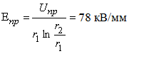 (14)
где r₁ – радиус внутреннего электрода (для задачи – радиус жилы кабеля);
r₂ – радиус внешнего электрода.
По заданной толщине изоляции можно определить радиус внешнего электрода
r₂=r₁+h.
Из (14) пробивное напряжение
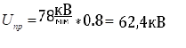
Ответ: U_{пр} = 62.4 кВ.

1.4 Физико-механические, химические и тепловые свойства диэлектриков
Надежность работы изоляции определяется не только электрическими свойствами, но и физико-механическими и тепловыми.
В зависимости от условий работы те или иные механические или физико-химические характеристики могут оказаться решающими при выборе материала. Так, например, при выборе изоляторов для дальних линий электропередач решающей может оказаться механическая прочность материала изоляторов, а при выборе изоляции для электрических машин решающей оказывается теплостойкость изоляции. Но в любом случае должны быть удовлетворены необходимые требования к электрическим характеристикам изоляции.

Задача 7
Для хлопчатобумажной, пропитанной лаком изоляции класса А, допустимая температура Т⁰доп = 105⁰С при сроке службы 20 лет. Как изменится срок службы, если изоляция будет эксплуатироваться при температуре Т⁰?
Таблица 1.7 – Варианты для задачи 7
Номер варианта | Т⁰
8 | 113

Решение
Выражение длительности срока службы изоляции в годах
, (15)
где А – постоянная для данной изоляции;
– эмпирический коэффициент;
Т⁰ – температура, при которой работает изоляция.
Экспериментально установлено, что при повышении рабочей температуры на, 8⁰С, срок службы изоляции уменьшается примерно в два раза.
Чтобы избежать неточностей, вносимых постоянной А, пользуются так называемым относительным сроком служба изоляции
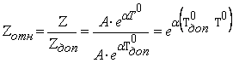, (16)
где _{доп} – срок службы изоляции при допустимой температуре .
В данном случае относительный срок службы изоляции
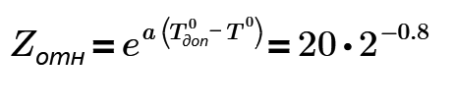
где =0,088 - для хлопчатобумажной, пропитанной лаком, изоляции.
Таким образом, при повышении эксплуатационной температуры на 10⁰С, срок службы данной изоляции составит:
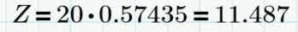
Ответ: срок службы изоляции составит 8,2 года.

Задача 8
При температуре 20⁰С динамическая вязкость кварцевого стекла равна 10¹⁴ , а воздуха – 0,0181 сП. Во сколько раз вязкость стекла больше вязкости воздуха?
Решение
Динамическая вязкость – η в системе СИ измеряется в (Па⋅с), а в системе СГС – в пуазах, П:
1 Па⋅с=10П, следовательно динамическая вязкость воздуха в системе СИ:
.
Вязкость стекла больше вязкости воздуха:
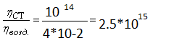раз.
Ответ: вязкость стекла больше вязкости воздуха в 2,5⋅10¹⁵ раз.

1.2. Порядок выполнения работы

Решить задачи для заданного варианта (вариант определяется по последней цифре номера студента по списку в журнале).
Задачи решить на листочке, листочек подписать, по окончании занятия сдать преподавателю на проверку. Обязательно писать условие задачи, формулу для расчета, подстановку в нее чисел и ответ. При расчетах указывать единицы измерения величин. Обращайте внимание на единицы измерения, при необходимости переводите кВ в В, мм в м, мин в с и т.д.
Задача 1
Композиционный диэлектрик состоит из хаотической смеси двух компонентов с объемным содержанием компонента 1 – θ₁ %, компонента 2 –θ₂ % (θ₂ = 100 – θ₁, %). Определить диэлектрическую проницаемость композиционного диэлектрика ε, если диэлектрическая проницаемость компонента 1 – ε₁, компонента 2 – ε₂ .
Таблица 1.1 – Варианты для задачи 1
Номер варианта | θ₁, % | ε₁ | ε₂
8 | 32 | 4 | 7
Задача 2
Двухслойный диэлектрик включен на переменное напряжение. Напряжение на первом слое U₁, на втором – U₂, толщины слоев соответственно равны h₁ и h₂. Определить диэлектрическую проницаемость первого слоя, если диэлектрическая проницаемость второго слоя – ε₂.
Таблица 1.2 – Варианты для задачи 2
Номер варианта | U₁, кВ | U₁, кВ | h₁, мм | h₂, мм | ε₂
8 | 4,7 | 12 | 0,45 | 1,7 | 5,8

Задача 3
К диэлектрику кубической формы с длиной ребра а приложено постоянное напряжение U. Напряжение подводится к противоположным граням кубика, покрытым слоями металла. Известны размеры диэлектрика: а, мм, удельное объемное сопротивление ρ_{υ} и удельное поверхностное сопротивление ρ_{s}. Требуется определить ток утечки.
Таблица 1.3 – Варианты для задачи 3
Номер варианта | а, мм | U, В | ρ_{υ}, Ом⋅м | ρ_{s}, Ом
8 | 80 | 860 | 4⋅10¹⁰ | 10¹⁰

Задача 4
Керамический конденсатор () был заряжен от источника напряжения U₀ и оставлен разомкнутым. Через t мин разность потенциалов на его обкладках оказалась равной U. Определить v диэлектрика конденсатора.
Таблица 1.4 – Варианты для задачи 4
Номер варианта | ε | U₀, кВ | t, мин | U, В
8 | 7 | 1,2 | 7,3 | 120

Задача 5
Расстояние между плоскими металлическими электродами, создающими равномерное электрическое поле, составляет h. Между электродами находится газообразный диэлектрик. Определить какой величины напряжение необходимо приложить к электродам для того, чтобы произошел пробой межэлектродного промежутка. Электрическая прочность газообразного диэлектрика равна Е_{пр}.
Таблица 1.5 – Варианты для задачи 5
Номер варианта | h, см | Е_{пр}, кВ/мм
8 | 8,8 | 3,3

Задача 6
Определить пробивное напряжение изоляции одножильного кабеля с площадью поперечного сечения жилы S и толщиной изоляции h. Изоляция имеет пробивную напряженность Е_{пр}. (Сначала нужно найти радиус жилы).
Таблица 1.6 – Варианты для задачи 6
Номер варианта | S, мм² | h, мм | Е_{пр}, кВ/мм
8 | 2,5 | 0,8 | 78

Задача 7
Для хлопчатобумажной, пропитанной лаком изоляции класса А, допустимая температура Т⁰доп = 105⁰С при сроке службы 20 лет. Как изменится срок службы, если изоляция будет эксплуатироваться при температуре Т⁰?
Таблица 1.7 – Варианты для задачи 7
Номер варианта | Т⁰
8 | 113

Задача 8
При температуре 20⁰С динамическая вязкость кварцевого стекла равна 10¹⁴ , а динамическая вязкость кабельного масла при Т=30⁰С равна 40 сП. Во сколько раз вязкость стекла больше или меньше вязкости масла?

